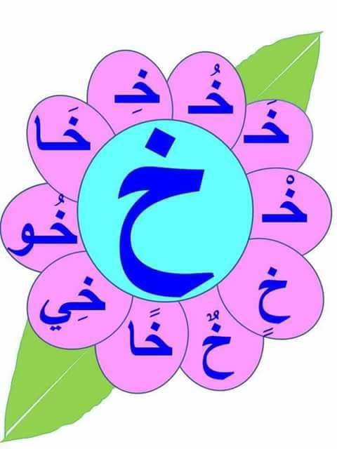
medrassatouna.com
ستي مروى
أكتب تاريخ اليوم
.........................................................
أقرأ و ألون حرف الخاء أستخرج الكلمات التي بها حرف الخاء و أكتبها
دخلت الخالة خديجة المطبخ و طبخت خبزا لذيذا
.......................... ................... .............................

............... ........................ ...................

أقرأ و أربط بسهم
خروف

خبز

خاتم
أقرأ و ألون الكلمات التي بها حرف الخاء ( +) أكون كلمة و أكتبها
ـضـَ - أَخْـ - رًا  .................... | خـَ - فُ - اَلْـ -ـرُو  ........................
كَــ - ـلَ - أَ  .................... | ــشْــ - عُـــ - ـبًأ  ........................
خريف | شتاء | الخميس
خروف | خلخال | الجمعة
جبل | حذاء | خسّ

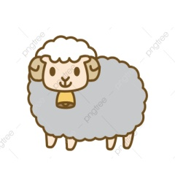
أرتب كلمات التمرين (+) و أكتبها 3 مرات





